Práctica I: Implementación de Odoo - Módulos de Compras e Inventario

Objetivo
Aprender a configurar y utilizar los módulos de Compras e Inventario en Odoo.
- Configurar proveedores y productos.
- Crear y gestionar órdenes de compra.
- Controlar el inventario y gestionar entradas de mercancía.

Requisitos previos
- Instalación de una nueva base de datos de nombre Practicas
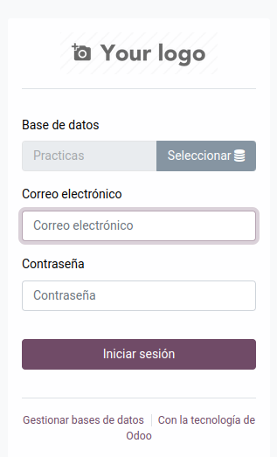
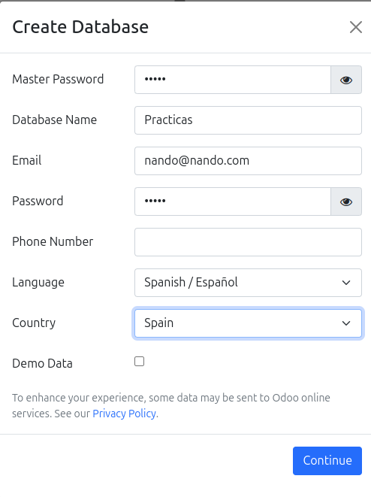

- Acceso con permisos de administrador.

Parte 1: Configuración inicial

- Creación de una empresa ficticia:
  - Nombre de la empresa: Tech Solutions SL
  - Dirección: Calle Innovación, 123, 28001, Madrid, España.
  - Número de teléfono: +34 912 345 678
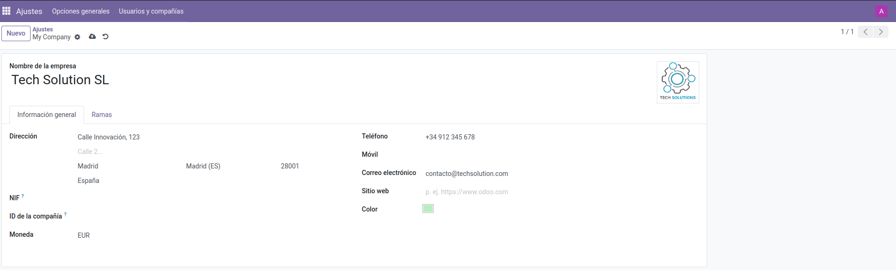

- Activación de módulos:
  - Navegar a Aplicaciones en el panel de administración.
  - Instalar los módulos de Compras e Inventario.

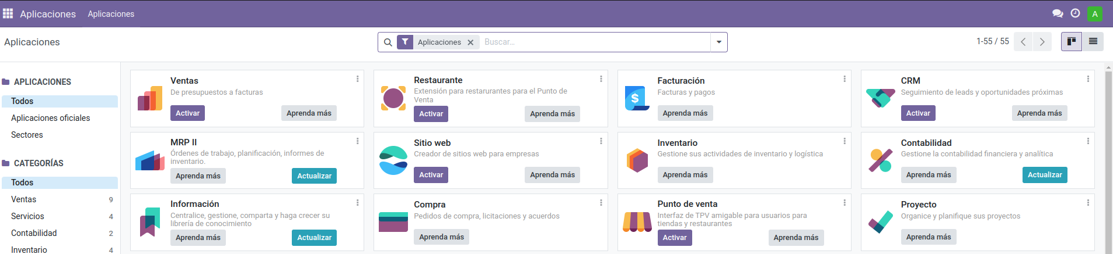

Parte 2: Configuración de proveedores

- Crear proveedores:
  - Ir a Compras > Proveedores y seleccionar Crear.
  - Crear los siguientes proveedores con la información proporcionada:
Nombre | Dirección | Teléfono | Email
ProveedorTech | Calle Tecnología, 45, 28002 Madrid | +34 913 456 789 | contacto@proveedortech.es
ComponentesPlus | Avenida de los Procesadores, 67 | +34 914 567 890 | ventas@componentesplus.es
Distribuciones SA | Calle Logística, 89 | +34 915 678 901 | info@distribucionessa.es

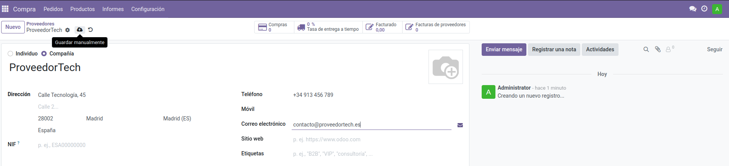

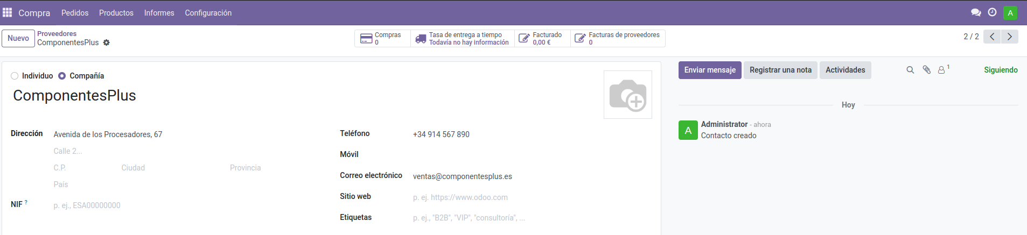

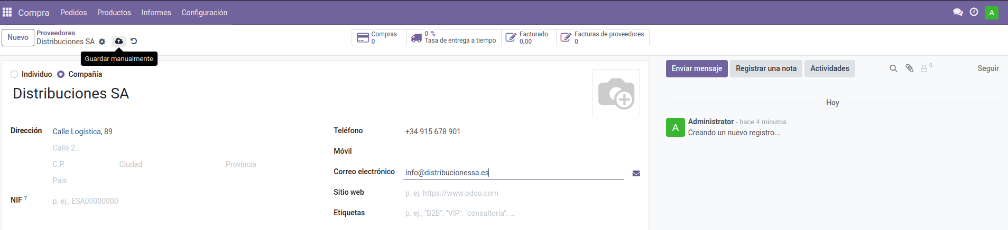

Parte 3: Creación de Usuarios y Asignación de Permisos

- Configuración de usuarios con roles específicos:
  - Ir a Configuración > Usuarios y empresas > Usuarios.
  - Seleccionar Crear para añadir un nuevo usuario.
- Crear los siguientes usuarios y asignarles correos electrónicos y contraseñas:

Nombre del Usuario | Correo electrónico | Contraseña | Rol
María Pérez | maria.perez@techsolutions.es | mperez123 | Responsable de Compras
Juan Rodríguez | juan.rodriguez@techsolutions.es | jrodriguez123 | Responsable de Inventario
Carla Gómez | carla.gomez@techsolutions.es | cgomez123 | Gestor de Almacén
- Asignación de permisos según el rol:
  - Para el usuario “María Pérez” (Responsable de Compras):
    - En la sección Permisos de acceso, configurar los siguientes permisos:
      - Compras: Permisos completos (Gestión total de proveedores, productos y órdenes de compra).
      - Inventario: Solo lectura (para consultar el stock y la trazabilidad de productos).
      - Almacén: Solo lectura (permiso de consulta para verificar el inventario y estado de los pedidos).
  - Para el usuario “Juan Rodríguez” (Responsable de Inventario):
    - En la sección Permisos de acceso, configurar los siguientes permisos:
      - Inventario: Permisos completos (para gestionar productos, transferencias y ubicaciones de inventario).
      - Compras: Sin acceso (no puede realizar órdenes de compra ni gestionar proveedores).
      - Almacén: Permiso de lectura (solo acceso de consulta).
  - Para el usuario “Carla Gómez” (Gestor de Almacén):
    - En la sección Permisos de acceso, configurar los siguientes permisos:
      - Inventario: Permisos de usuario (para gestionar entradas y salidas en el almacén, pero sin acceso a la configuración del inventario).
      - Almacén: Permisos completos (para asignar zonas, gestionar ubicaciones y verificar órdenes de trabajo en el almacén).
      - Compras: Sin acceso (no puede realizar ni gestionar pedidos de compra).
- Verificación de permisos:
  - Una vez creados los usuarios y asignados los permisos, solicitar a los estudiantes que inicien sesión con cada usuario para verificar que solo tienen acceso a las áreas autorizadas.
  - Para verificar, cada usuario debe intentar:
    - Acceder a las órdenes de compra (solo María debe tener acceso).
    - Verificar el inventario y hacer cambios (solo Juan debe tener permisos de edición).
    - Gestionar ubicaciones en el almacén (solo Carla debe poder editarlas

Parte 4: Configuración de productos

- Crear productos en inventario:
  - Ir a Inventario > Productos y seleccionar Crear.
  - Crear los siguientes productos con la información proporcionada:

Nombre del Producto | Tipo de Producto | Categoría | Precio de compra (€) | Proveedor habitual
Procesador Intel i3 (incluiremos 2 variantes i5 e i7) | Almacenable | Electrónica | 250/300/400 | ComponentesPlus
Disco SSD 512GB (variante de 1TB y 2TB) | Almacenable | Almacenamiento | 60/80/120 | ProveedorTech
Memoria RAM (pack 2 uds) 16GB DDR4 | Almacenable | Componentes | 70 | Distribuciones SA
Tarjeta Gráfica GTX 2070 | Almacenable | Gráficos | 180 | ComponentesPlus
Fuente de Alimentación  (500/750/1000W) y (BRONZE/SILVER/GOLD) | Almacenable | Componentes | 40 | ProveedorTech

- Configuración adicional de productos:
  - Para cada producto, seleccionar la opción "Reabastecimiento automático" en la pestaña Inventario para que Odoo sugiera nuevas órdenes de compra cuando el stock esté bajo.
  - Definir niveles de stock mínimos para cada producto:
    - Procesador Intel i7: 5 unidades.
    - Disco SSD 512GB: 10 unidades.
    - Memoria RAM 16GB DDR4: 15 unidades.
    - Tarjeta Gráfica GTX 1650: 5 unidades.
    - Fuente de Alimentación: 8 unidades.

Parte 5: Configuración del almacén y zonas de almacenamiento

- Creación de un almacén:
  - Ir a Inventario > Configuración > Almacenes y seleccionar Crear.
  - Completar la información del nuevo almacén con los siguientes datos:
    - Nombre del almacén: Almacén Central Tech Solutions
    - Dirección: Calle Innovación, 123, 28001, Madrid, España.
    - Código: AC-TS (Este código servirá para identificarlo fácilmente en reportes y operaciones).
  - Guardar el almacén.
- Configuración de zonas en el almacén:
  - En el almacén creado, seleccionar la opción para Configuración de Ubicaciones. En esta sección se pueden dividir las áreas de almacenamiento en ubicaciones específicas.
  - Crear las siguientes zonas de almacenamiento dentro del almacén:

Nombre de la Ubicación | Código | Tipo de Ubicación | Descripción
Recepción de Productos | REC | Entrada | Zona donde se reciben y verifican las mercancías.
Zona de Almacenamiento | Z-ALM | Interna | Área general para el almacenamiento de productos.
Zona de Preparación de Pedidos | Z-PP | Interna | Área donde se preparan los pedidos para envío.
Productos Devueltos | DEV | Salida/Retorno | Espacio reservado para productos devueltos.

- Configuración de rutas de almacenamiento:
  - Ir a Inventario > Configuración > Rutas para definir cómo se deben mover los productos dentro del almacén.
  - Crear la siguiente ruta de ejemplo para la recepción y almacenamiento de productos:
    - Nombre de la ruta: Recepción a Almacenamiento
    - Pasos:
      - Recepción de Productos: Los productos ingresan a la zona de Recepción de Productos.
      - Zona de Almacenamiento: Una vez verificados, se mueven a la Zona de Almacenamiento para su almacenamiento.
- Configuración de ubicación predeterminada para productos:
  - Ir a Inventario > Productos y seleccionar cada uno de los productos creados previamente.
  - Asignar la Zona de Almacenamiento (Z-ALM) como la ubicación predeterminada de cada producto.
  - Esto permitirá que, al recibir mercancías, Odoo sugiera mover los productos automáticamente a su ubicación designada en el almacén.
- Simulación de flujo de trabajo en el almacén:
  - Crear una orden de compra de cualquier producto con las cantidades necesarias para probar el flujo de entrada de mercancías.
  - Al recibir los productos en la Recepción de Productos (REC), Odoo debería permitir moverlos automáticamente a la Zona de Almacenamiento (Z-ALM).
  - Verificar la trazabilidad del producto en Inventario > Reportes > Trazabilidad, confirmando que la ubicación de los productos cambia conforme avanzan en el almacén.

Parte 6: Creación de órdenes de compra

- Generar una orden de compra:
  - Ir a Compras > Pedidos de compra y seleccionar Crear.
  - Crear una orden de compra para cada uno de los productos definidos con el siguiente detalle:
    - Proveedor: Elegir el proveedor correspondiente según la tabla anterior.
    - Producto y cantidad:
      - Procesador Intel i7: 8 unidades.
      - Disco SSD 512GB: 15 unidades.
      - Memoria RAM 16GB DDR4: 20 unidades.
      - Tarjeta Gráfica GTX 1650: 10 unidades.
      - Fuente de Alimentación: 12 unidades.
- Confirmar órdenes de compra:
  - Revisar cada orden de compra y seleccionar Confirmar.
  - Verificar que las órdenes pasan al estado Confirmado y se generan entradas de inventario.

Parte 7: Gestión de inventario

- Recepción de productos:
  - Ir a Inventario > Operaciones > Transferencias.
  - Seleccionar las transferencias generadas por las órdenes de compra.
  - Seleccionar Validar para registrar la recepción de los productos en inventario.
- Verificación de stock:
  - Ir a Inventario > Productos > Productos y seleccionar cada producto para verificar que el stock se ha actualizado según las cantidades recibidas.
- Control de stock mínimo:
  - Reducir manualmente el stock de algunos productos para ver cómo funciona el reabastecimiento:
    - Ir a Inventario > Productos y editar manualmente el stock de los siguientes productos:
      - Procesador Intel i7: Cambiar a 2 unidades.
      - Memoria RAM 16GB DDR4: Cambiar a 5 unidades.
  - Navegar a Compras > Pedidos de compra y verificar que Odoo sugiere una nueva orden de compra para reabastecer el inventario de estos productos.

Parte 8: Asignación de Tareas y Flujo de Trabajo entre Usuarios

Esta sección permitirá que los estudiantes simulen un flujo de trabajo en el que los usuarios interactúan y colaboran en la gestión de pedidos de compra, inventario y almacén.
- Simulación de flujo de trabajo:
  - 1. Creación de una orden de compra (Responsable de Compras - María Pérez):
    - Iniciar sesión como María Pérez.
    - Crear una orden de compra en Compras > Pedidos de compra.
    - Seleccionar los productos necesarios y confirmar la orden de compra.
    - Al confirmar, Odoo generará una Transferencia de Recepción en el módulo de Inventario.
  - 2. Recepción y verificación de productos (Responsable de Inventario - Juan Rodríguez):
    - Iniciar sesión como Juan Rodríguez.
    - Ir a Inventario > Operaciones > Transferencias y buscar la transferencia generada por la orden de compra de María.
    - Verificar los productos y Validar la entrada para confirmar que han llegado al almacén.
    - En este punto, el inventario se actualizará automáticamente con las cantidades recibidas.
  - 3. Movimiento a la zona de almacenamiento (Gestor de Almacén - Carla Gómez):
    - Iniciar sesión como Carla Gómez.
    - Ir a Inventario > Operaciones > Transferencias y buscar la transferencia a la Zona de Almacenamiento.
    - Mover los productos de la zona de Recepción de Productos a la Zona de Almacenamiento para completar el flujo de almacenamiento.
    - Validar la transferencia para que los productos queden registrados en su ubicación final.
- Simulación de devolución de productos (por error en el pedido):
  - Crear una devolución de productos en caso de error en la recepción:
    - Juan Rodríguez, como Responsable de Inventario, puede crear una transferencia de devolución para mover los productos a la ubicación Productos Devueltos.
    - Carla Gómez, como Gestor de Almacén, verificará la devolución y la validará para actualizar el inventario.
- Revisión de trazabilidad (por parte de cada usuario):
  - Cada usuario puede revisar el flujo de los productos en la sección Inventario > Reportes > Trazabilidad.
  - Verificar que los productos siguen el flujo correcto desde la recepción hasta la ubicación final o la zona de devolución.

Parte 9: Reportes y análisis

- Generar reportes de inventario y compras:
  - Ir a Inventario > Reportes > Valoración de inventario para ver el valor actual del inventario.
  - Ir a Compras > Reportes > Análisis de pedidos para visualizar el análisis de las órdenes de compra realizadas.
- Interpretación de los reportes:
  - Analizar la cantidad de productos en stock, el valor total del inventario y los costos de las compras.
  - Evaluar si los niveles de stock mínimos y los precios de compra son apropiados o si requieren ajustes.

